KOCEDGrid
<SE-Team>
<Mini-Shaker>
운영 단계 산출물

문서버전 | 2.0
문서 ID | KOCEDGrid-SE-2005-004
최종변경일 | 2006-02-22
문서상태 | 드래프트

요 약

미니진동대 원격실험 시스템 (Mini-Shaker Tele-operating System)의 운영 단계 산출물을 기술.
주요 산출물
- 배치도

표 1 문서 변경 기록
문서 이름 | KOCEDGrid <SE-Team> <Mini-Shaker> 운영 단계 산출물
문서 ID | KOCEDGrid-SE-2005-004
버전 |  | 변경일 | 설명
1 | 0 | 2005-09-23 | 첫번째 작업
1 | 1 | 2006-01-31 | 개조식으로 작성
1 | 2 | 2006-02-31 | RBNB, Streaming Server 추가
1 | 3 | 2006-02-20 | 참고문헌의 링크를 변경  배치도의 Streaming Server와 Web Cam의 관계를 설명  서술형으로 기술
2 | 0 | 2006-02-22 | 릴리즈

1 개 요

1.1 목 적
본 문서는 미니진동대 원격구동 시스템의 운영 단계 산출물을 기술한다.

1.2 참고 문헌
[1] | 서울시립대학교 소프트웨어공학 연구실, “KOCEDGrid-SE-2005-002 설계단계산출물,” 2005년 12월.
[2] | 서울시립대학교 소프트웨어공학 연구실, “KOCEDGrid-SE-2005-003 구현 및 시험 단계산출물,” 2006년 1월.
[3] | 서울시립대학교 소프트웨어공학 연구실, “KOCEDGrid 산출물 검토계획서,” 2005년 5월.

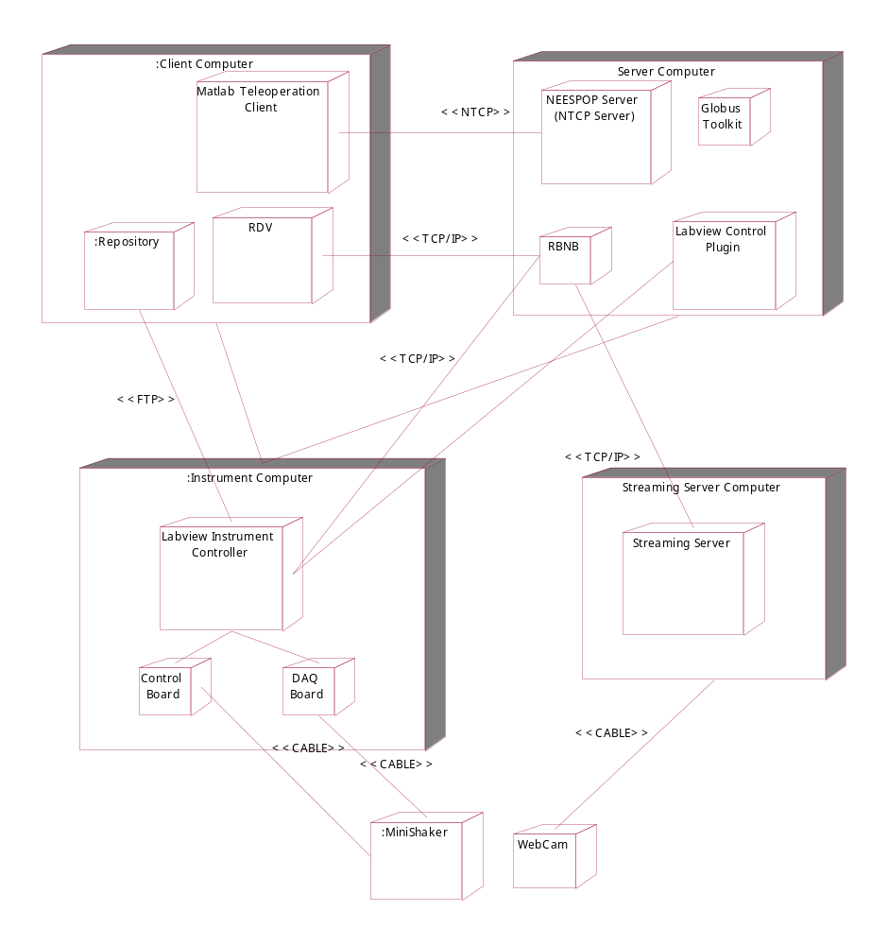
2. 배치도

미니진동대 원격구동 시스템은 네 개의 컴퓨터에 분산되어 설치된다.
- Client 컴퓨터
- Server 컴퓨터
- Instrument 컴퓨터
- Streaming Server 컴퓨터

Client 컴퓨터
- Matlab Teleoperation Client
  - 실험내용을 입력하고 실험을 실시하는 클라이언트 프로그램이다.
- Repository
  - 실험 결과가 저장되는 저장소이다.
- RDV
  - 저장소에 저장된 실험 결과를 실시간으로 확인할 수 있는 클라이언트 프로그램이다.

Server 컴퓨터
- NEESPOP 서버 (NTCP Server 포함)
- Globus toolkit
  - 그리드 웹서비스를 사용하기 위해서 설치한다.
- Labview Control Plugin
  - NEESPOP 서버와 Labview Instrument Controller 간의 통신을 위해서 설치한다.
- RBNB
  - 실험 결과를 실시간으로 전달받아 전송하는 서버이다.

Instrument 컴퓨터
- Control 보드
- DAQ 보드
- Labview Instrument Controller

Streaming Server 컴퓨터
- Streaming Server
  - 실험 과정의 비디오 영상을 RBNB로 전송하는 스트리밍 서버(streaming server)이다.
  - 실험 과정의 비디오 영상을 입력 받기 위한 Web Cam이 설치된 컴퓨터이다.

각 서브시스템 간의 연결은 다음과 같이 이루어진다.
- Matlab Tele-operation Client와 NTCP Server는 NTCP 프로토콜을 이용하여 연결된다.
- Labview Control Plugin과 Labview Instrument Controller는 TCP/IP 프로토콜을 이용하여 연결된다.
  - Labview Instrument Controller의 포트번호는 44000번을 이용한다.
- Labview Instrument Controller와 Repository는 FTP를 이용하여 연결된다.
- DAQ 보드, Control 보드와 미니진동대는 케이블로 연결된다.
  - 미니진동대를 제어하고 결과를 얻기 위해서 Instrument 컴퓨터와 미니진동대를 물리적으로 연결한다.
  - DAQ 보드와 Control 보드를 Instrument 컴퓨터에 부착한다.
- Web Cam과 Streaming Server 컴퓨터는 케이블로 연결된다.
- Labview Instrument Controller, Streaming Server와 RBNB는 TCP/IP 프로토콜을 이용하여 연결된다.

